Предупреди беду! Не жги сухую траву!
Весной, внимание сотрудников отдела надзорной деятельности и профилактической работы Петродворцового района, приковано к профилактике палов травы и предупреждению природных пожаров. Это связано в первую очередь с погодными условиями и желанием людей привести в порядок земельные участки после зимы, часто уборка территорий сопровождается сжиганием мусора и травы вблизи деревьев, кустов, домов и прочих строений, что в результате приводит к пожарам. Никогда не оставляйте без присмотра костры, не бросайте спички и окурки! На случай пожара на садовом участке необходимо иметь в удобном и доступном месте первичные средства пожаротушения.
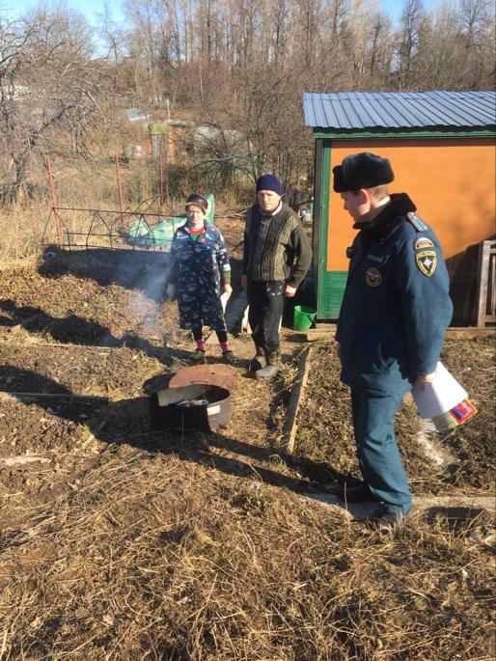
Практически единственным источником палов сухой травы является человек! В большинстве случаев сухую траву и листву жгут, руководствуясь желанием, навести порядок. Случается, что травяные палы возникают и по естественным причинам (от молнии, например), но в общем количестве их доля крайне мала. Травяной пал — это настоящее стихийное бедствие. И всему виной — опасная и неразумная традиция поджигать сухую траву на полях: «как хорошо, быстро убрали и удобрили почву золой». А это не так! Из-за травяных палов выгорают леса и лесополосы, а на полях почва становится бесплодной. В огне гибнут птицы и птичьи гнёзда, мелкие млекопитающие, беспозвоночные и микроорганизмы. Восстанавливаться от таких потерь территория будет не один десяток лет. Неконтролируемый пал легко может стать лесным или торфяным пожаром, добраться до населённого пункта, сжечь сарай или дом, стать причиной отравления дымом, что особенно опасно для людей с больным сердцем или страдающих астмой.
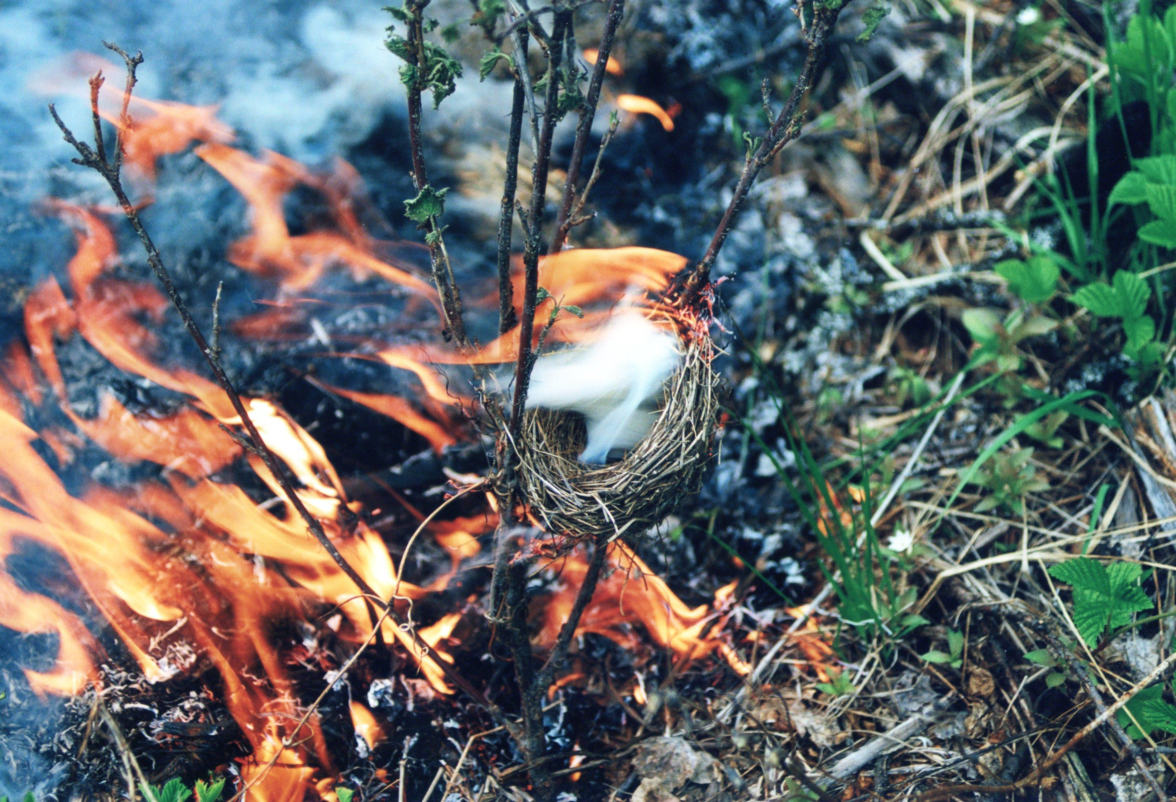

Травяной пал — это такой же пожар, как и любой другой. А пожар проще предотвратить, чем тушить. И это значит, что необходимо отказаться от практики поджигать сухую траву. В первые минуты с огнём ещё можно справиться, огонь можно захлестать ветками, залить водой, засыпать землёй. Справиться с ним может и один человек, но упущенное время делает процесс возгорания необратимым, прежде чем поджечь сухую траву или развести костёр, подумайте, к каким трагическим последствиям это может привести!
Помните: соблюдение мер пожарной безопасности — залог сохранения вашей жизни, здоровья и жилища от огня! Если вы стали свидетелем пожара, немедленно сообщите в пожарную охрану по телефонам «01» или «112». Давайте вместе бороться с этой бедой, ведь пожар легче предупредить, чем потушить.
Материал подготовлен: Отделом надзорной деятельности и профилактической работы Петродворцового района и гор. Ломоносова управления по Петродворцовому району ГУ МЧС России по Санкт-Петербургу и СПб ГКУ "ПСО им. князя А.Д. Львова противопожарной службы Санкт-Петербурга по Петродворцовому району Санкт-Петербурга".

